„Ar batukai kalti“?

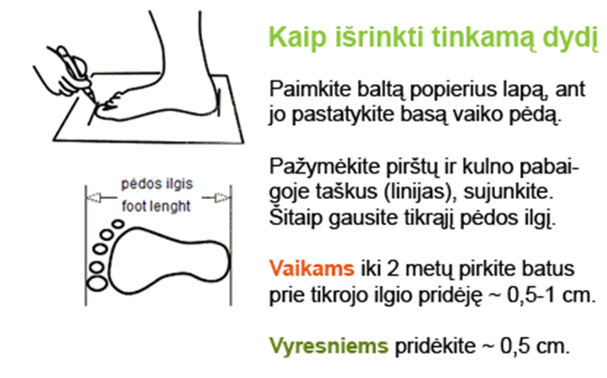
Nei per laisvi, nei per ankšti batai nėra gerai – jie turi būti „kaip tik“.

Vaikiškų batų padai turi būti lygūs.

Padai turi būti pakankamai tvirti ir stori, kad apsaugotų pėdas nuo traumų.

Kad pėda būtų sveika, svarbiausia yra geri batai...
- Avalynė turi būti su erdviu galu pirštukams ir atitinkamo dydžio, kad prieš pirštą būtų centimetras laisvumo ir pėda neturi būti stipriai suspausta.

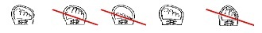
- Batai turi turėti tvirtą ir aukštą kulną.
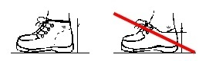
- Labai svarbu minkštas ir neslidus padas.
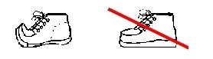
- Avalynė turi gerai priglusti ir laikytis ant kojos, todėl turi būti numatytos įvairios priemonės: raišteliai, dirželiai, sagtys, užtrauktukai.
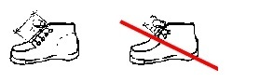
Vaikams iki metukų turi būti plokščias batų padukas, iki trijų metukų kulnas neturi viršyti pusės centimetro, o virš trijų metukų kulnas jau gali būti apie poros centimetrų. Jei vaikui virš trijų metukų, o jo pėdutė vis dar plokščia, tai gali būti pilnapadystės požymiai ir tėvai turi kreiptis pas gydytoją. Pas ortopedą reikia eiti ir tada, kai vaikas skundžiasi pėdučių skausmais.

